SUSTENTABILIDADE NOS PROCESSOS DE POLIMERIZAÇÃO DO ÁCIDO FERÚLICO

Natã Douglas Couto Perfeito^{1;} Ana Caroline Teixeira²; (Dr)Leonardo Zborowski Sobrinho³ (orientador)
RESUMO:
Este trabalho avaliou a influência do ácido ferúlico, monômero de fonte renovável, na polimerização em emulsão de metil metacrilato e acrilato de butila. Foram realizados experimentos variando-se as concentrações de ácido ferúlico, além de testes de copolimerização com diferentes proporções de monômeros. Observe-se que o ácido ferúlico é atuante como inibidor radical, especialmente no sistema com acrilato de butila, gerando instabilidade, coloração alaranjada e aspecto oleoso nas amostras. Os resultados indicam limitações para a incorporação direta do ácido ferúlico e sugerem a necessidade de estratégias otimizadas para aplicação como monômero funcional.

INTRODUÇÃO:
A demanda crescente por materiais poliméricos provenientes de fontes fósseis gerou sérias preocupações ambientais, devido principalmente ao acúmulo de resíduos plásticos em aterros, solos e ambientes aquáticos, resultando em poluição e potencial risco ecológico (BRITO et al., 2011; ARAÚJO et al., 2021). Os polímeros sintéticos tradicionais apresentam alta resistência à manipulação, o que prolonga seu tempo de permanência no ambiente e dificulta o manejo eficaz de resíduos sólidos urbanos (BRITO et al., 2011,). Dessa forma, alternativas sustentáveis ​​tornaram-se prementes tanto no contexto científico quanto industrial, direcionando esforços para o desenvolvimento de biopolímeros, polímeros biodegradáveis ​​e polímeros “verdes” (BRITO et al., 2011; ARAÚJO et al., 2021). Uma alternativa é o uso de monômeros de fonte renovável, incluindo ácido itacônico e, potencialmente, o ácido ferúlico. Uma das vantagens, além da origem, é que esses monômeros possuem grupos funcionais além da dupla ligação C=C, o que permite uma melhor compatibilidade com outros materiais. Entretanto, há poucos estudos relacionados ao uso de ácido ferúlico na polimerização em emulsão. Com isso, esse trabalho teve como objetivo estudar a influência do ácido ferúlico na polimerização em emulsão de metacrilato de metila e acrilato de butila.

PALAVRAS-CHAVE:
Ácido ferúlico, Polimerização em Emulsão, Monômeros Funcionais, Recursos Renováveis.

MÉTODO:
Foi feito inicialmente, as bases reacionais foram preparadas separando dois grupos de experimentos de controle. A primeira base consistiu na mistura de 75 g de água destilada, 2 g de lauril éter sulfato de sódio (emulsificante), 0,5 g de persulfato de sódio (PNA, iniciador) e 50 g de metilmetacrilato de metila, todos adicionados a um béquer de 150 mL. A segunda base foi composta de 75 g de água destilada, 2 g de lauril éter sulfato de sódio, 0,5 g de persulfato de sódio e 50 g de acrilato de butila, seguindo o mesmo procedimento. As saídas do balão de fundo redondo foram vedadas com rolhas para garantir a integridade do sistema.
Cada mistura foi fornecida para um balão de fundo redondo equipado com coluna de condensação e circulação de água, girando o resfriamento dos vapores. Em seguida, as xícaras foram submetidas a banho-maria a 75°C, previamente estabilizado, para garantir condições térmicas controladas durante uma ocorrência.
A melhoria foi mantida com barra magnética e agitador com controle de temperatura, promovendo homogeneidade durante toda a polimerização. O persulfato de sódio só foi adicionado após uma mistura completa dos reagentes, evitando ocorrências prematuras. Os experimentos duraram 3 horas e, ao final, as dispersões das bases de controle (MMA00AF e BA00AF) tiveram aspecto leitoso e denso, confirmando a eficiência do processo.
Foram realizados quatro experimentos adicionais com adição de ácido ferúlico (0, 2%, 4% e 8%) às bases, seguindo o mesmo protocolo das amostras de controle; as amostras foram identificadas conforme o monômero principal (BA02AF, BA04AF, BA08AF para acrilato de butila; MMA02AF, MMA04AF, MMA08AF para metilmetacrilato de metila). Após o preparo, todas as dispersões foram armazenadas em Erlenmeyer a 4°C. Observou-se instabilidade nas amostras com acrilato de butila, característica por coloração alaranjada e aspecto oleoso, indicando que o ácido ferúlico é atuoso como inibidor da polimerização.
Com o objetivo de investigar a causa desse comportamento, foram realizados experimentos adicionais utilizando menores quantidades de monômeros e promovendo a copolimerização entre metilmetacrilato e acrilato de butila. Para cada novo experimento, foram utilizados 10 g de acrilato de butila, 10 g de metilmetacrilato, 0,4 g de lauril éter sulfato de sódio, 30 g de água deionizada e 0,2 g de persulfato de sódio. As concentrações de ácido ferúlico foram ajustadas para 1%, 2% e 5% em relação à massa total de monômeros, sendo mantidas todas as demais etapas e condições dos experimentos anteriores.
Após foi pesado um papel pedaço de papel alumínio e 10 gotas da amostra em um papel alumínio assim podendo fazer o cálculo do teor dos sólidos.

RESULTADOS E DISCUSSÕES:
A introdução de ácido ferúlico em 2%, 4% e 8% impactaram níveis de polimerização, principalmente nas amostras com acrilato de butila (BA02AF, BA04AF, BA08AF), que apresentaram intensa coloração alaranjada, aspecto oleoso e forte instabilidade, conforme mostra a figura 1. Nos sistemas de metil metacrilato de metila, tais alterações foram mais sutis, mas a coloração se intensificou com o aumento do ácido ferúlico.
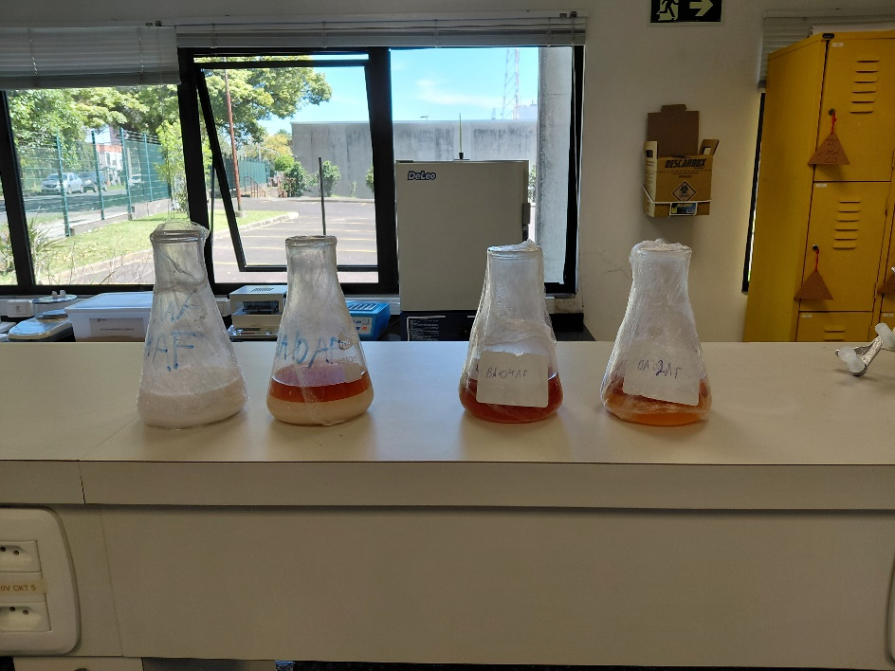
Figura 1, aspectos do acrilato de butila com ácido ferúlico
Para investigar a influência do ácido ferúlico na polimerização, foram realizados ensaios com pequenas quantidades de monômeros (10 g de cada), lauril éter sulfato de sódio, água deionizada, persulfato de sódio, e variação de ácido ferúlico (1%, 2%, 4%). Todas as amostras continham coloração alaranjada e aspecto oleoso, intensificando-se com o aumento do aditivo, confirmando seu papel inibidor no sistema. As taxas de conversão dos monômeros estão apresentadas na Tabela 1 para sistemas com metil metacrilato e copolimerização.

Tabela 1, Conversão de monômeros em polímeros
Taxa de ácido ferúlico | 0% | 2% | 4% | 8%
Metil metacrilato | 87% | 85% | 57,5% | 0,08%
Acrilato de butila | 93% | 0% | 0% | 0%
Acrilato de butila e metil metacrilato | 90% | 2% | 0% | 0%

Esses resultados confirmam que compostos fenólicos, como o ácido ferúlico, podem atuar como inibidores de radicais na polimerização, dificultando a obtenção de látex em altas concentrações. Dessa forma, é necessário adotar estratégias específicas para sua incorporação em biopolímeros que preservem os grupos funcionais sem comprometer a eficiência da polimerização.​​
Os resultados das formulações básicas de acrilato de butila e metil metacrilato coincidem com o que é relatado na literatura para polimerizações por emulsão, validando a abordagem para látexes de fontes renováveis. Contudo, o efeito inibidor do ácido ferúlico mostra que ainda há desafios para sua aplicação, exigindo alternativas como proteção do aditivo ou ajuste de dosagem para avanço na produção de biopolímeros funcionais.
As observações deste estudo apontam que, apesar do potencial antioxidante e da funcionalização do ácido ferúlico, seu efeito antirradicalar pode inibir a polimerização de acrilatos e metacrilatos, prejudicando a estabilidade e as propriedades finais dos polímeros.

CONCLUSÕES:
Conclui-se que a polimerização por emulsão é eficiente para obtenção de látex usando monômeros funcional de fonte renovável ​​a partir de metil metacrilato de metila e acrilato de butila, desde que não contenha ácido ferúlico nas formulações. A presença de ácido ferúlico causou instabilidades, formação de sistemas oleosos e coloração alaranjada, principalmente nas amostras contendo acrilato de butila, confirmando o efeito inibidor desse aditivo sobre a polimerização radicalar e a qualidade dos polímeros.
Experimentos adicionais em condições reduzidas confirmaram que a intensidade desse efeito é proporcional à concentração de ácido ferúlico. Assim, a incorporação de compostos fenólicos em polímeros biodegradáveis ​​requer estratégias específicas, como ajuste de concentração ou proteção funcional, sendo que os resultados apresentados são válidos para os parâmetros e escalas testadas, proporcionando a necessidade de estudos adicionais para generalização e desenvolvimento de materiais avançados.

REFERENCIAS
ARAÚJO, Bruna Aline et al. A aplicação de polímeros biodegradáveis ​​como uma alternativa sustentável. Pesquisa, Sociedade e Desenvolvimento , v. 10, n. 9, 2021.
BARABANDIAN, MJ; LA CAL, JC; ASUA, JM. Emulsion Polymerization, in: ASUA, J. M.. Polymer Reaction Engineering, Ames, Blackwell Publishing. Ames: Blackwell Publishing, Ltd, 2007.
BRITO, GF; AGRAWAL, P.; ARAÚJO, EM; MALÔ, TJA Biopolímeros, Polímeros Biodegradáveis ​​e Polímeros Verdes. Revista Eletrônica de Materiais e Processos, v. 6, n. 2, pág. 127-139, 2011.
LI, WSJ et al. Ferulic acid-based reactive core–shell latex by seeded emulsion polymerization, Polym. Chem., v. 10, p. 3116–3126, 2019.
LIMA, Isabela Angeli de. Desenvolvimento, caracterização e avaliação de nanopartículas de PLGA revestidas com quitosana para administração oral de ácido ferúlico. 2017. Tese (Doutorado em Química) – Universidade Estadual do Centro-Oeste, Guarapuava, 2017.
LOCK, MR; EL-AASSER, MS; KLEIN, A.; VANDERHOFF, JA. Investigation of the Persulfate/Itaconic Acid Interaction and Implications for Emulsion Polymerization, Sci. v. 39, p. 2129, 1990.
PUOCI, F.; IEMMA, F.; CURCIO, M.; PARISI, OI; CIRILLO, G.; SPIZZIRRI, UG; PICCI, N. Synthesis of Methacrylic-Ferulic Acid Copolymer with Antioxidant Properties by Single-Step Free Radical Polymerization, J. Agric. Food Chem. J. Agric. Food Chem., v. 56, p. 10646–10650, 2008.
RAICHER, Gil. Análise Econômica da Produção de Polímeros Biodegradáveis ​​no contexto de uma Biorefinaria a partir de cana-de-açúcar. 2011. Tese (Doutorado em Biotecnologia) – Instituto de Ciências Biomédicas, Universidade de São Paulo, 2011.
ZBOROWSKI, L.; PORTO, D.; TAPARELLI, JR; MEI, LHI. Temperature and Itaconic Acid Influences on Ba-Co-Mma Semi-Batch Process Emulsion Copolymerization and Copolymers. Chem. Chem. Res. J., v. 5, p. 35-42, 2020.
FOMENTO
O trabalho foi feito através do Programa Ânima de Iniciação Científica – PROCIÊNCIA, edital 2025/1

